Разучивание стихотворений с детьми старшего дошкольного возраста с использованием мнемотаблиц.
Мнемотехника – это система различных приёмов, облегчающих запоминание и увеличивающих объём памяти путём образования дополнительных ассоциаций. Такие приёмы особенно важны для дошкольников, так как мыслительные задачи решаются с преобладающей ролью внешних средств, наглядный материал усваивается лучше вербального.
Мнемотаблицы – это схемы, в которые заложена определенная информация. Овладение приемами работы с мнемотаблицами значительно сокращает время обучения и одновременно решает задачи, направленные на:
- развитие основных психических процессов – памяти, внимания, образного мышления;
- перекодирование информации, т.е. преобразование абстрактных символов в образы;
- развитие мелкой моторики рук при частичном или полном графическом воспроизведении.
Мнемотаблицы, служат дидактическим материалом в работе по развитию связной речи детей, для обогащения словарного запаса, при обучении составлению рассказов, пересказов, отгадывание загадок, заучивании стихов.
Целью является, развивать зрительную и речеслуховую память, активизировать словарь по определённой лексической теме.
При использовании в своей работе наглядного моделирования, мы учим детей:
- добывать информацию, проводить исследование, делать сравнения, составлять четкий внутренний план умственных действий, речевого высказывания;
- формулировать и высказывать суждения, делать умозаключения;
- применение наглядного моделирования оказывает положительное влияние на развитие неречевых процессов: внимания, памяти, мышления.
Использование опорных рисунков для обучения заучиванию стихотворений увлекает детей, превращает занятие в игру.
Этот метод наиболее эффективен для дошкольников старшего возраста. Так как, в дошкольном возрасте преобладает наглядно – образная память и запоминание носит непроизвольный характер. Зрительный же образ, сохранившийся у ребёнка после прослушивания, сопровождающегося просмотром рисунков, позволяет значительно быстрее запомнить текст.
На первом этапе следует подбирать опорные картинки к стихотворению на каждую строчку. Картинки должны быть яркими и узнаваемые. При чтении стихотворения картинки выставляются на магнитную доску. После прочтения дети воспроизводят стихотворение по опорным картинкам.
Особенность методики заключается в том, что применяются не изображения предметов, а символы, что значительно облегчает детям поиск и запоминание слов, так как символы максимально приближены к речевому материалу.
Этапы работы над стихотворением:
- Педагог выразительно читает стихотворение.
- Сообщает, что это стихотворение ребенок будет учить наизусть.
- Затем еще раз читает стихотворение с опорой на мнемотаблицу.
- Педагог задает вопросы по содержанию стихотворения, помогая ребенку уяснить основную мысль.
- Педагог выясняет, какие слова непонятны ребенку, объясняет их значение в доступной для ребенка форме.
- Педагог читает отдельно каждую строчку стихотворения. Ребенок повторяет ее с опорой на мнемотаблицу.
- Ребенок рассказывает стихотворение с опорой на мнемотаблицу.
З. Александрова «Мой мишка»
Я рубашку сшила мишке,
Я сошью ему штанишки,
Надо к ним карман пришить
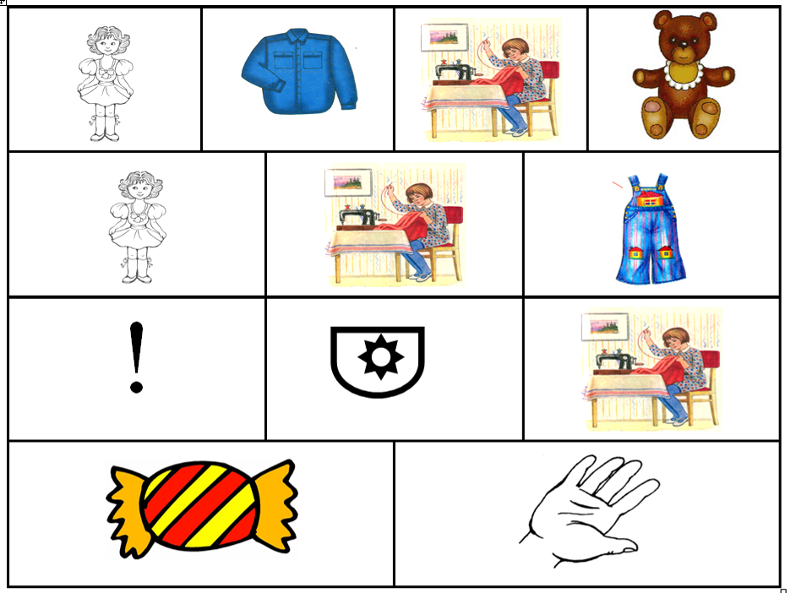
И конфетку положить.

